С целью проведения мониторинга состояния и развития конкурентной среды на рынках товаров и услуг Миллеровского района, Администрация Миллеровского района проводит опрос мнения потребителей товаров и услуг и субъектов предпринимательской деятельности.

На главной странице официального интернет-сайта Администрации Миллеровского района (www.millerovoland.ru) размещены «Анкета для потребителей товаров и услуг» и «Анкета для опроса субъектов предпринимательской деятельности».

Просим пройти опрос потребителям и хозяйствующим субъектам на подведомственной территории Первомайского сельского поселения, посредством заполнения вышеуказанных анкет, размещенных на официальном интернет-сайте Администрации Миллеровского района (www.millerovoland.ru) .

Анкетирование является анонимным, результаты данного опроса будут использованы в обобщенном виде.

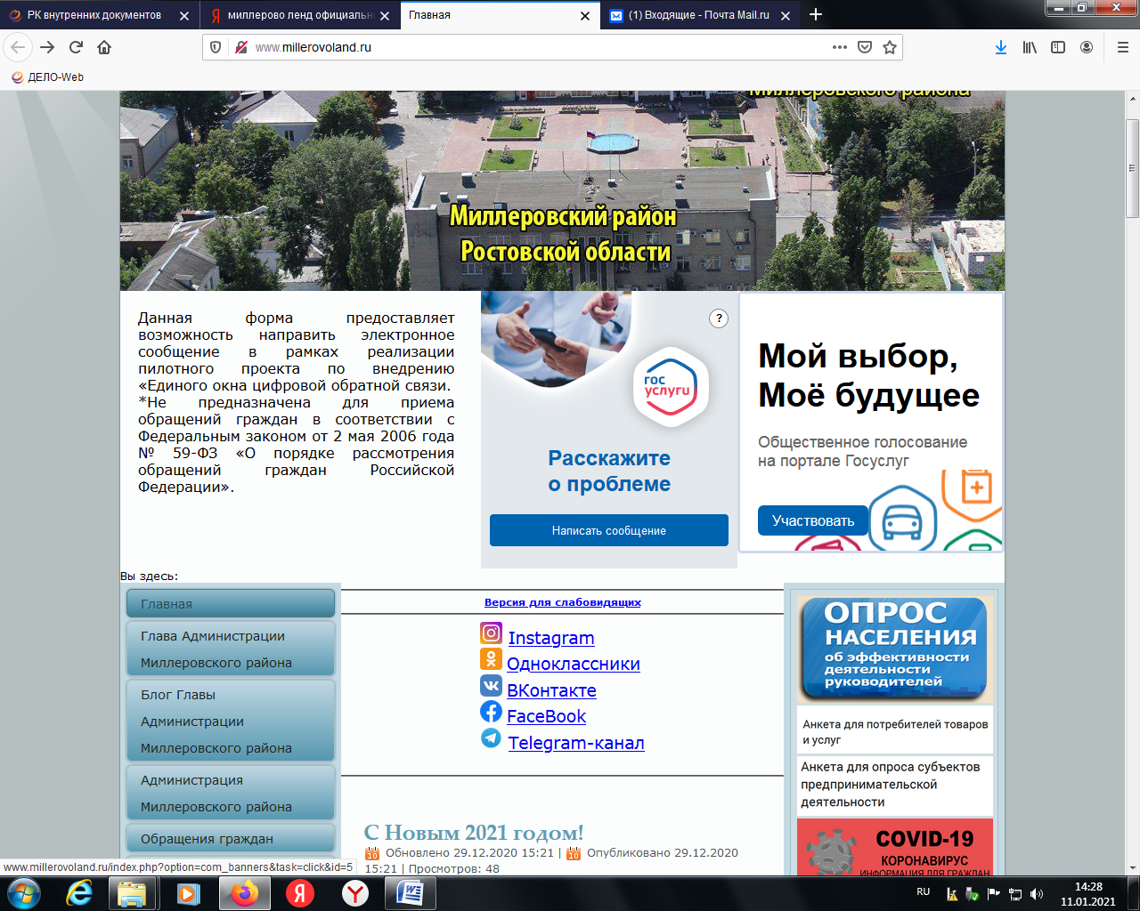

Анкета для опроса субъектов предпринимательской деятельности

Анкета для потребителей товаров и услуг